Республиканский конкурс «Права человека глазами ребёнка»

Выполнила: ученица 5 класса муниципального казенного общеобразовательного учреждения «Кундынская СОШ» Ибрагимова Илада Генадировна
Руководитель: Гаджиева Абризат Абакаровна, учитель русского языка и литературы
Адрес: Р.Дагестан, Лакский район, с. Кунды
т. 89286725841

2017 г.

2017 г.
«ПРАВО НА ВЫБОР СВОЕГО ПУТИ»
СКАЗКА «ЁЖИК В ТУМАНЕ»

Однажды утром Ёжик проснулся в своём маленьком уютном домике, тёплом и светлом, и вдруг подумал, что было бы замечательно провести все дни вот так, не выходя на улицу. К тому же на улице сегодня было на редкость неприятно – осенний ветер срывал с деревьев последнюю листву, всё небо заволокли тяжелые серые тучи, а в довершение всего густой и сильный туман медленно опускался на лужайку перед домом, окутывая всё своим покрывалом. Верный своему решению, Ёжик натянул до чёрного носа разноцветное лоскутное одеяло, повернулся на другой бок и попытался заснуть.
Но странное дело! В голову полезли всякие мысли о том, что нельзя всю жизнь просидеть взаперти, ведь в мире столько возможностей! Столько способов реализовать себя! Столько вариантов увидеть красоту, познакомиться с новой компанией, проявить свой талант и способности! И важно вовремя заявить о себе, о том, что ты можешь сделать, несмотря на погодные условия.
Ёжик решительно поднялся с кровати. Самый главный вопрос, который ему предстояло решить сегодня, - наметить способ своей дальнейшей жизни…
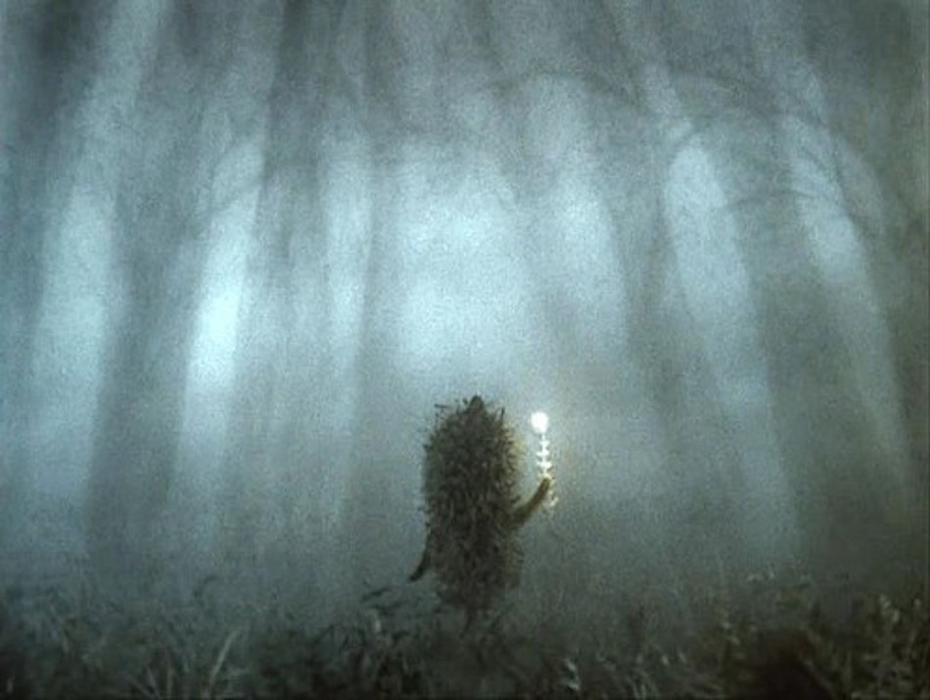
Выйдя из дома, Ёжик отправился к своему ближайшему соседу – Сове. «Уж она-то точно поможет мне решить такую сложную задачу, как найти себя в жизни, ведь Сова – это олицетворение мудрости! К тому же она старше, много знает и видела», - решил Ёжик. Дорога к дому Совы была хорошо знакома, и несмотря на густой туман, Ёжик решительно двинулся вперёд. «А может, сначала пойти к Медвежонку? Он – проверенный друг, практически мой ровесник. Наверняка он так же, как и я, задумывался о том, как строить свою жизнь».
Ёжик в задумчивости пошёл медленнее, не заметив, как сбился с дорожки. Туман в это время сгустился настолько, что не было видно ничего в шаге от себя. «Или зайти к зайцу? У него много специальных книг про известных и популярных персонажей из истории и жизни. Наверняка он знает, какую дорогу для себя стоит выбрать!» Так, размышляя, Ёжик продолжал свой путь по туманному лесу, уже не ведая, куда и к кому он идёт…
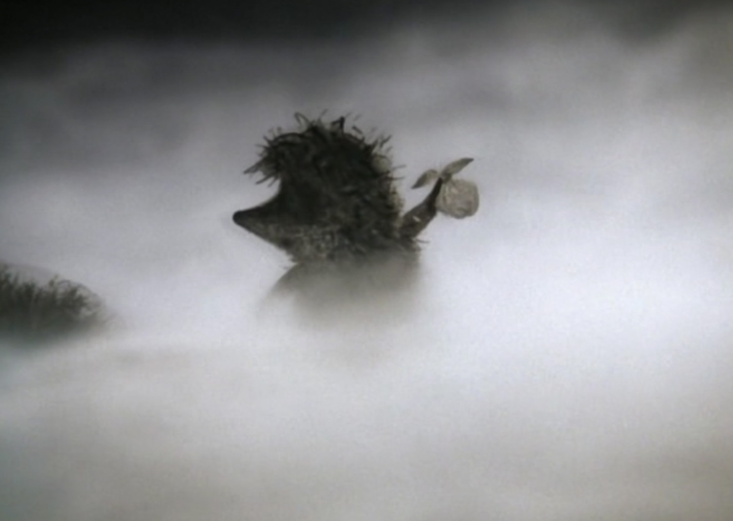
Уставший Ёжик продолжал путь сквозь туман. Давно остались в стороне от его пути и домик мудрой, опытной Совы, и избушка интеллектуала Зайца, и берлога веселого и неунывающего Медвежонка.
И тут перед его глазами что-то промелькнуло и шмякнулось прямо под ноги. Ёжик опустил глаза и увидел, что прямо под его ногами сидит небольшая Пчёлка, которая вся дрожит от холода. Ёжик подхватил её на руки и стремглав кинулся обратно, к своему домику.
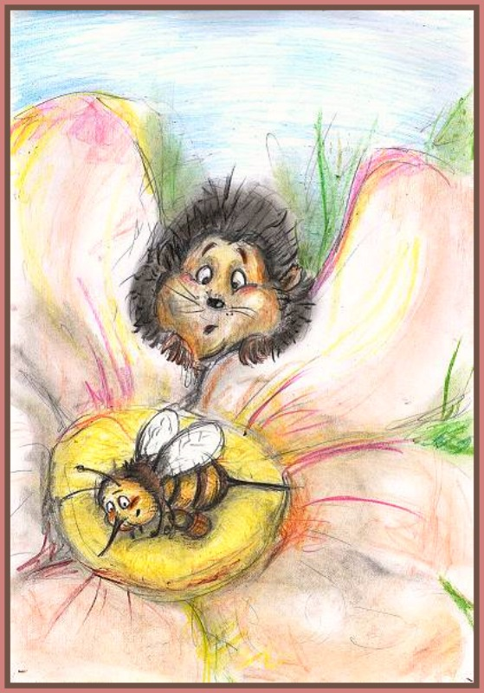
Как ни странно, туман нисколько не помешал ему, а, напротив, будто подсказывал дорогу – там, куда было нужно двигаться, туман становился меньше. Вбежав в свой дом, Ёжик завернул Пчёлку в пушистый пуховый шарф, растопил печку, налил горячего чая.
- Спасибо, ёжик! – проговорила наконец Пчёлка. – Как хорошо, что я встретила тебя. Но что ты делал сегодня в лесу? Ведь погода совершенно неподходящая для прогулок!
- Я искал себя, - ответил Ёжик. – Решил, что если я испугаюсь подумать о будущем, не смогу построить планы, наметить пути достижения, не посоветуюсь с главными советчиками, то проживу свою жизнь неинтересно и скучно. А мне бы этого не хотелось…
- Согласна. Найти себя в жизни – дело очень трудное, но возможное! Для меня очень важно, чтобы я могла заниматься своим любимым делом – собирать мёд. Мне приятно, что результат моего труда ценят за вкусовые качества и полезность. Но также я радуюсь, когда прихожу домой и меня встречает моя любимая семья. При этом я всегда имею возможность заняться своим увлечением – с огромным удовольствием гоняю на воздушных лыжах! Другими словами, моя жизнь наполнена интересными занятиями, в которых я развиваюсь. Конечно, бывают всякие неприятности, но когда в твоей жизни есть близкие, есть любимая работа и интересный отдых – можно всё преодолеть!
Остаток вечера прошёл за приятной, дружеской беседой. И Ёжик понял, что самое главное и самое сложное – это начать искать свой собственный путь.
И это действительно самое сложное – превратить вопрос «Кем ты будешь?» в вопрос «Кем я хочу стать?»
Каждый выбирает для себя
Женщину, религию, дорогу,
Дьяволу служить или пророку –
Каждый выбирает для себя.
Каждый выбирает по себе
Слово для любви и для молитвы.
Шпагу для дуэли, меч для битвы
Каждый выбирает по себе.
Каждый выбирает по себе
Щит и латы. Посох и заплаты.
Меру окончательной расплаты.
Каждый выбирает по себе.
Каждый выбирает для себя.
Выбираю тоже – как умею.
Ни к кому претензий не имею.
Каждый выбирает для себя…
Ю.Левитанский

